- foreign key的问题，尽量加上foreign key，加完之后写alter语句通知大家
可以发现一些潜在的问题

如果确实不需要外键,则需要在关联上加上@ForeignKey(name = "null")
@ManyToOne(fetch = FetchType.LAZY)
@JoinColumn(name = "S140008", insertable = false, updatable = false)
@NotFound(action=NotFoundAction.IGNORE)
@ForeignKey(name = "null") // 添加这行代码，避免生成外键
public UserInfo getUserInfoAuditoutPerson() {
return userInfoAuditoutPerson;
}

- 一个表中长度比较大的varchar字段比较多时的bug
#1118 - Row size too large (> 8126). Changing some columns to TEXT or BLOB or using ROW_FORMAT=DYNAMIC or ROW_FORMAT=COMPRESSED may help. In current row format, BLOB prefix of 768 bytes is stored inline.
解决方法
第一步：
修改 mysql的配置文件：my.ini
找到配置段
#skip-innodb
添加以下语句
innodb_file_format=Barracuda
innodb_file_per_table=1
参照：
http://192.168.1.2/svn/LMArtGallery/60.納品物/U盘最新/05.配置文件/my.ini

修改之后,重启mysql

第二步：
修改表的row_format 为dynamic

alter table t001 row_format = dynamic;

或者创建表时加上
ENGINE=INNODB AUTO_INCREMENT=202 DEFAULT CHARSET=utf8 ROW_FORMAT=DYNAMIC;

- 表结构更新时候，要修改的文件
实体
xxxx_alter.sql
TABLE - entity.xls
TABLE.xls

- 有新的url增加的话注意更新机能那张表对应的url字段，没有的话增加新的记录

模块机能url改变之后，要重启server，才能生效

- showAlert(),showConfirm(),添加了close事件

// 如果没有添加关闭事件，则关闭事件和ok事件一样
showAlert(
"alert",
function() {
alert("ok");
},
1,
function() {
alert("close");
}
);
要测试下入库单，出库单，盘点单，移动单追加成功的提示dialog的close button
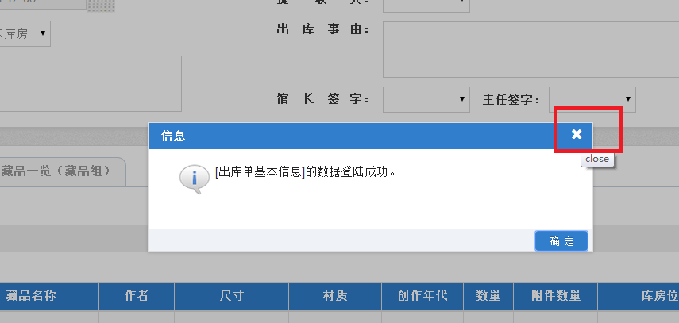

// 如果没有添加关闭事件，则关闭事件和取消事件一样
showConfirm(
"confirm",
function() {
alert("ok");
},
function() {
alert("cancel");
},
function() {
alert("close");
}
);

- 关于@NotFound(action=NotFoundAction.IGNORE)
加上这句话，将导致@ManyToOne(fetch = FetchType.LAZY)，不起作用，生成过多的数据库访问。
所以，如果数据库层面有强制外键的，就不要加这句话

注意下面这个，没有强制外键：
@ManyToOne(fetch = FetchType.LAZY)
@JoinColumn(name = "S140008", insertable = false, updatable = false)
@NotFound(action=NotFoundAction.IGNORE)
@ForeignKey(name = "null") // 添加这行代码，避免生成外键
public UserInfo getUserInfoAuditoutPerson() {
return userInfoAuditoutPerson;
}

